JAVA PROJECT HISTORY

201732014 박소정

]

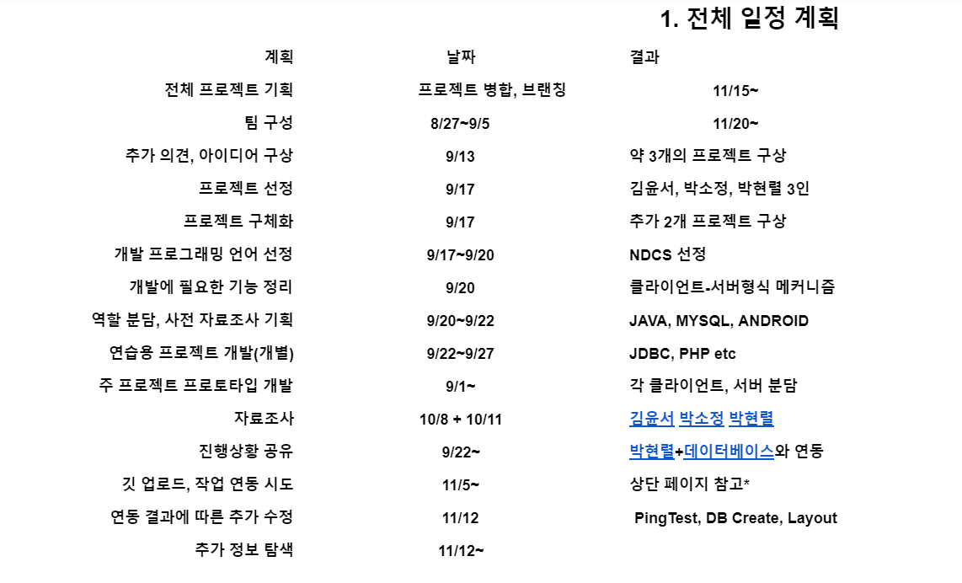

날짜: 2018-10-08 ~ 2018-10-15

부제목: 안드로이드 스튜디오 입문

내용: 같은 조 김윤서에게 객체, 레이아웃, 메인 클래스 생성법에 대해 기초적인 내용을 배움

( 간단한 실습 예제를 찾다 간단한 내용이 없어서 실패. 안드, 만만치 않은 것이라고 깨달음 )

날짜: 2018-10-22 ~ 2018-10-29

부제목: Calurator_program

내용: 자바 팀 프로젝트에 안드로이드 개발 파트가 급선무가 아니라 연습할 겸 팀원들과 상의 후 계산기 프로그램을 만들어 봄. 안드로이드 스튜디오에 가장 기본적인 버튼 생성에 대해 배우고 버튼을 9( 1~9 )+7( % *, +, -, =, ac, 0 ) 총 16개를 생성함. (그 후 연산 코딩은 하지 않음) 노트북 사양이 안 좋아서 한 번 run 하는데 오래 걸리고 렉 먹어서 중도 포기함. 안드로이드 스튜디오 커밋 방법을 구글링 하다가 (터미널에 쉽게 하는 방법을 몰라) 계속되는 커밋 실패 메시지에 의욕을 잃고 포기.

날짜: 2018-11-05 ~ 2018-11-12

부제목: Class 6202 버튼

내용: 좌석 42개 생성 후 (6202강의실 6*7개) 숫자로 자리 표시. 지난번 만들었던 계산기 프로그램에 버튼 생성한 코드를 사용해 보완함. 분단 나누어 실제 강의실 모양처럼 구현했으나 가운데 정렬이 안돼서 세 분단으로 나누는 과정까지 완성함.

날짜: 2018-11-19 ~ 2018-11-26

부제목: 랜덤 좌석 생성

내용: 인터넷 연결이 되어있는 좌석인지 아닌지 유저에게 보여주기 위해 색깔로 구분해줌. 크리스마스 기념 초록/빨강으로 하려다가 너무 난잡할 것 같아서 심플하게 분홍(on == true)/회색(off == false)로 코드 짬. 실제로는 박현렬 팀원이 데이터를 가져와 안드로이드랑 연동해줘야 하는 과정인데 가장 난이도 높은 과정이라 안드로이드를 먼저 짜고 나중에 연동하기로 상의함. 랜덤으로 색깔을 구분해준 좌석은 새로 run 할 때마다 색깔의 위치가 바뀜 (성공적)

날짜: 2018-12-03

부제목: 사이드 바, 버그 수정

내용: 실제 앱처럼 만들기 위해 사이드바 또는 상단바를 만들어 메뉴 속성을 만들어 주기로 함. 상단바는 면적 구성이 애매할 것 같아서 사이드바를 제작함. 사이드바 안에 있는 버튼을 눌러주면 ‘6202_class’ 라는 버튼이 나오고 그 버튼을 클릭하면 저번 시간에 제작한 랜덤좌석 레이아웃이 나타남. Id 네임과 import 한 것에 오류가 난 부분을 찾아 버그를 수정함